2026年天津市家电以旧换新、数码和智能产品购新补贴活动线下销售单位报名操作指引

一、销售单位登录报名系统
（一）销售单位登录「登录网址请通过商务局报名公告查看」，点击报名按钮，进入活动报名页面，需通过输入云闪付账户密码或者云闪付扫码登录。
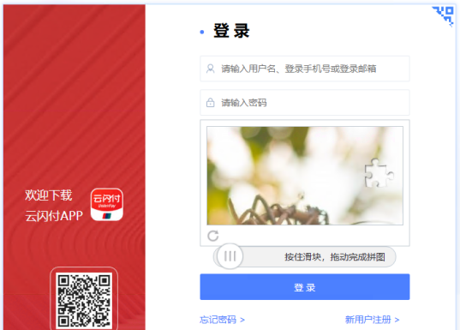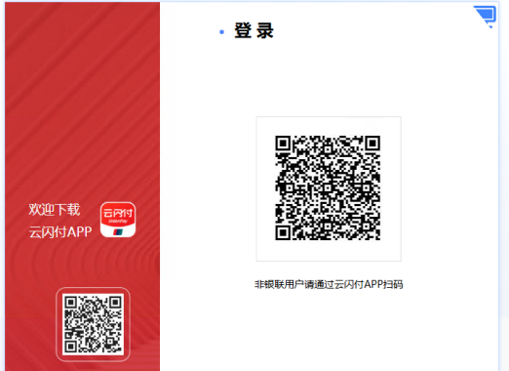

（二）销售单位首次登录报名系统
1、销售单位前期未绑定商户，需先完成企业入驻；前期已绑定可选择报名企业开启报名。
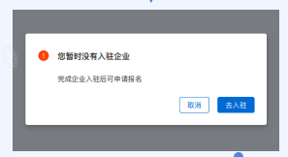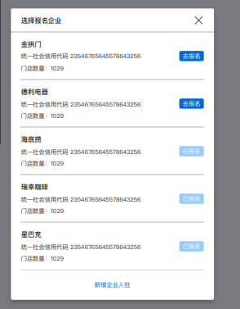

2.企业认证和入驻
通过三种方式完成企业认证和入驻。包含：
- 我是法人；（推荐）
- 我不是法人，邀请法人扫码；（推荐）
- 通过手工上传活动授权函；（优先推荐前两种方式）
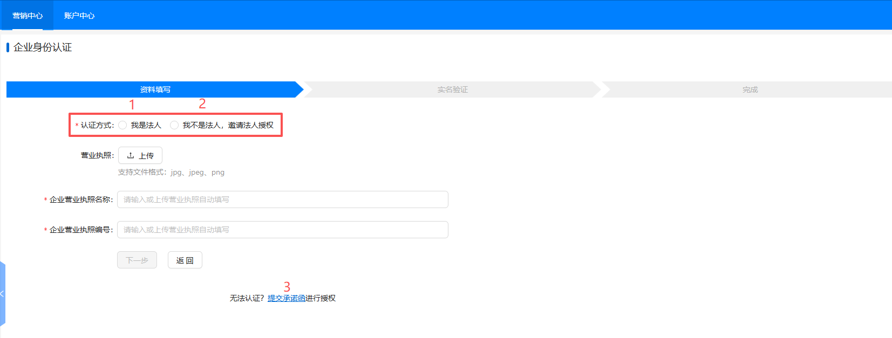
（1）选择“我是法人”模式
- 通过上传营业执照自动识别企业名称和企业营业执照编号，支持编辑和修改。
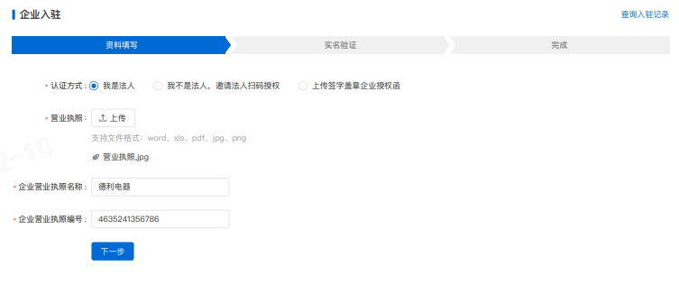
- 使用法人的云闪付APP扫码核验身份信息。
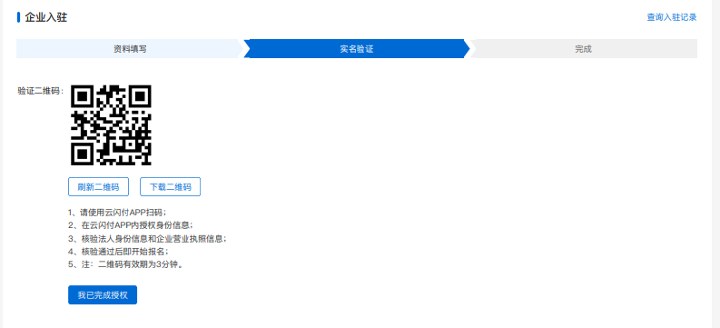
- 法人在云闪付APP确认企业信息并授权身份后核验。
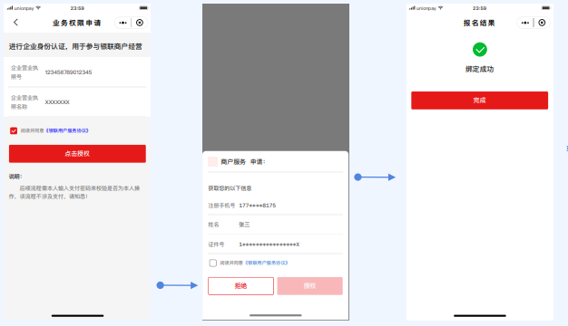
（2）选择“我不是法人，邀请法人扫码”模式
- 通过上传营业执照自动识别企业名称和企业营业执照编号，支持编辑和修改。
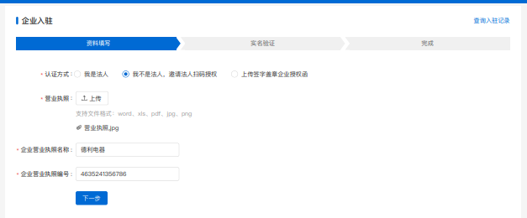
- 下载二维码并发给法人扫码，邀请法人核验信息。
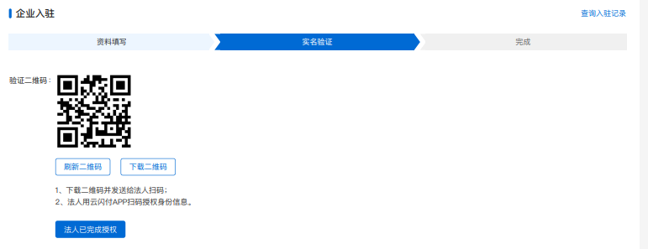
- 法人在云闪付APP确认申请人信息和企业信息后操作授权。
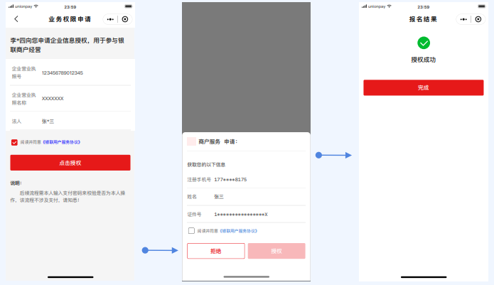
- 选择“通过手工上传授权函”模式（建议选择前两种方式，此种方式不推荐）
1)在下图页面点击提交承诺函
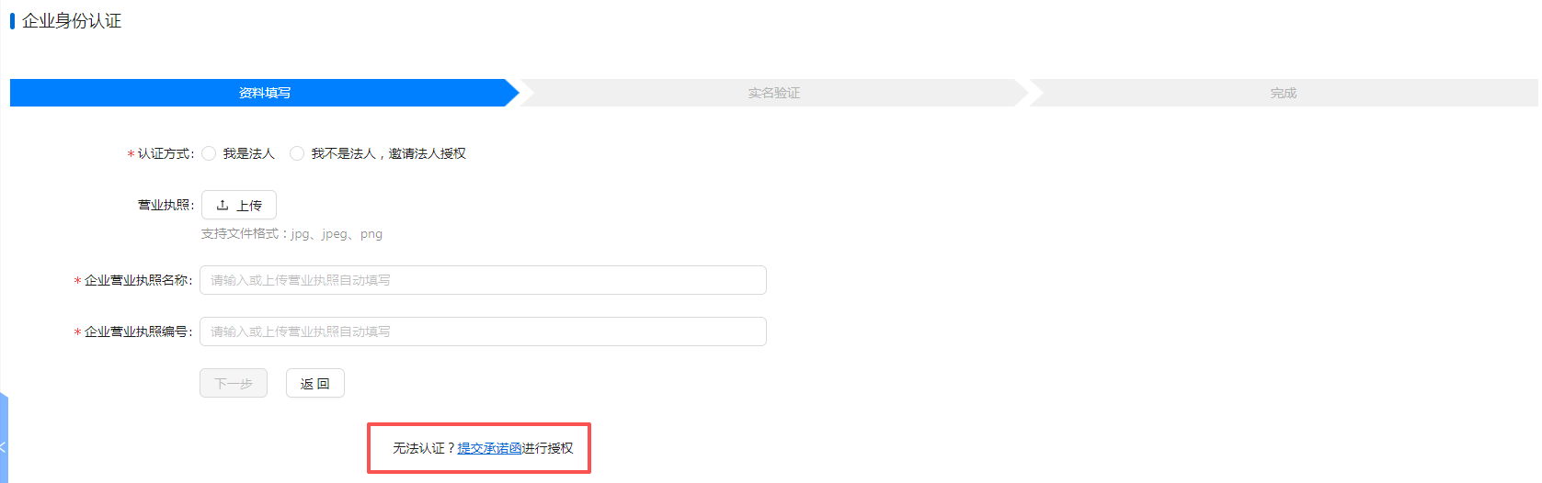
2)直接跳转至商户报名页，填报相关信息后，“上传承诺书”（模版从商务局发布的销售单位报名通知中下载），进入“报名企业信息”流程。
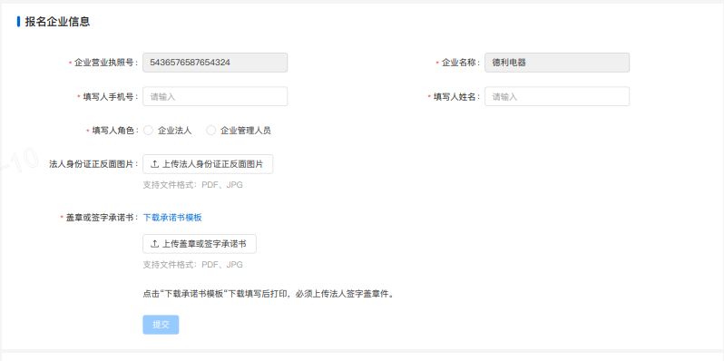

二、企业报名信息填写
（一）企业报名信息填写
企业信息核验提交后，进入报名企业信息填报板块。页面如下图。
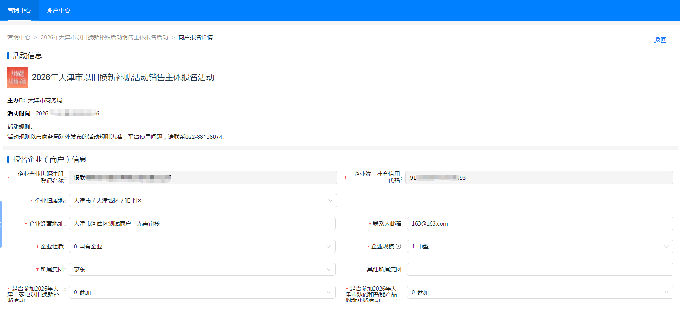
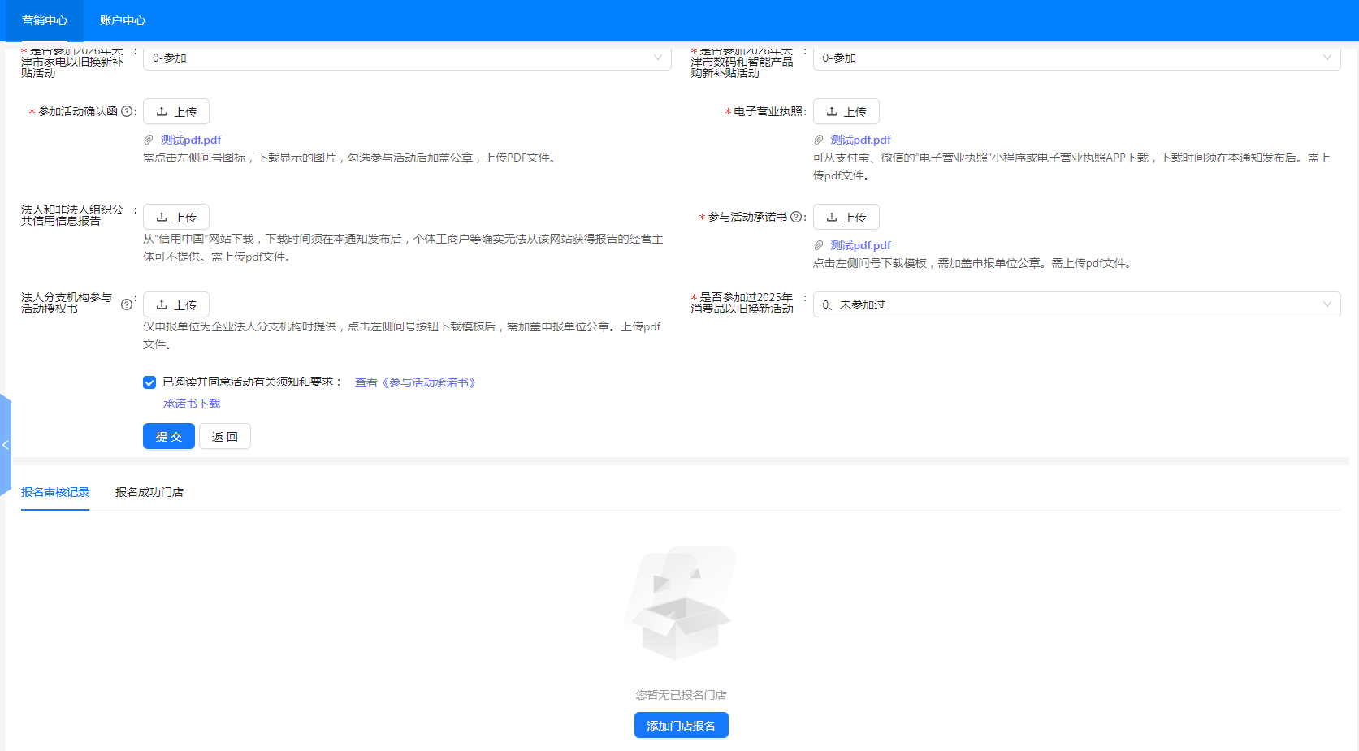

（二）填报要素说明
1、企业归属地：报名销售单位营业执照注册行政区域。（务必填写正确，否则所属区域商务局无法审核）
2、企业经营地址：报名销售单位营业执照上登记的经营地址。
3、联系人邮箱:报名销售单位预留的邮箱，用于接收重要通知及对账文件。
4、企业性质:报名销售单位的企业性质。
5、企业规模:报名销售单位的企业。
可参考下列分类说明：
大型:300人且20,000万元营业收入。
中型:250人且z500万元营业收入。
小型:10人且100万元营业收入。
微型:<10人或<100万元营业收入。
6、所属集团：报名销售单位隶属的集团名称。如下拉菜单无可选集团名称，可选择其他，然后手动录入集团名称。
7、是否参加2026年天津市家电以旧换新补贴活动:报名销售单位选择是否参加2026年度活动。
8、是否参加2026年天津市数码和智能产品购新补贴活动：报名销售单位选择是否参加2026年度活动。
9、参加活动确认函：需点击下载图片后，勾选需要参加的活动，并加盖销售单位公章，以PDF格式上传。
10、电子营业执照:按照活动报名公告要求上传。
11、法人和非法人组织公共信用信息报告：按照活动报名公告要求上传。
12、参与活动承诺书：按照活动报名公告要求上传。
13、法人分支机构参与活动授权书：仅申报单位为企业法人分支机构时提供；需加盖申报单位公章。以PDF格式上传。
14、是否参加过2025年消费品以旧换新活动：如实选择是否参加即可。因涉及需要申请活动专属POS及核对现有POS机具，务必如实填报。
（三）上述要素填报完毕后，勾选：已阅读并同意活动有关须知和要求，点击“同意协议”后，可点击“提交”按钮进行提交。

三、报名门店信息填写
在门店信息录入操作时，系统无法直接录入地址信息及门店名称文字内容，需按照以下方法录入：
- 点击信息填写页面下方添加报名门店
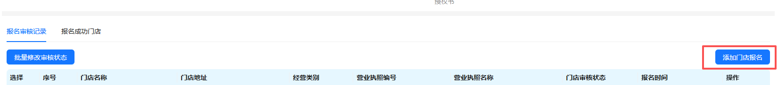
（二）进入下图页面后，点击地图选址按钮
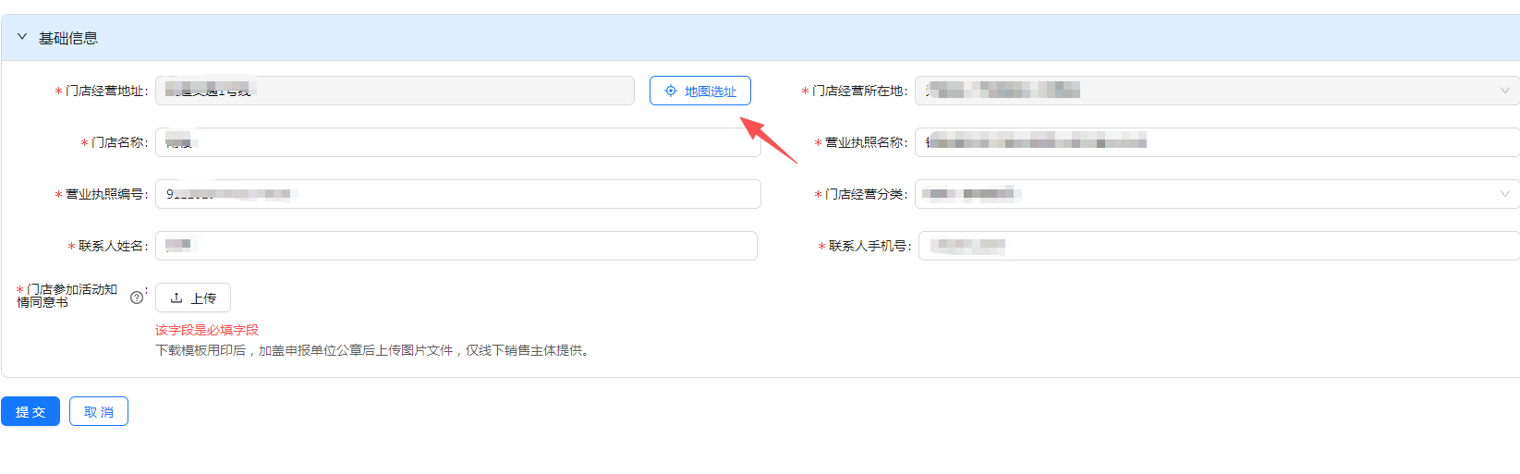

（三）在弹出的地图页面，录入报名门店的实际地址，点击搜索按钮。
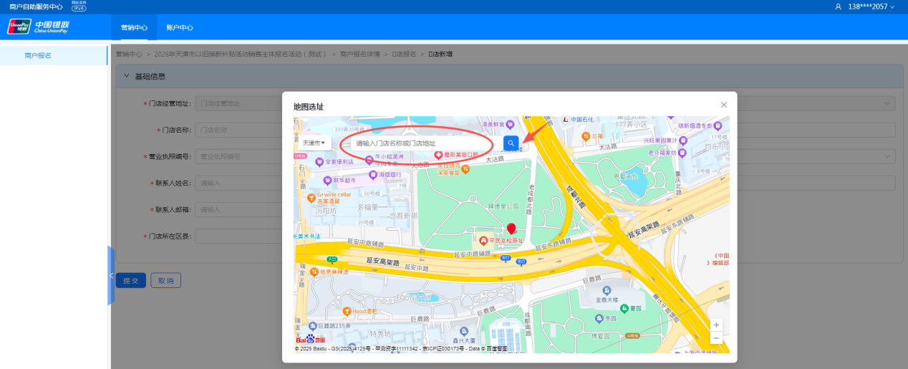
（四）在弹出菜单中，需重点注意：2025年已参加过以旧换新活动的商户，不要直接选择此下拉页面中百度地图显示的门店信息（2026年新报名商户可以在下拉页面中直接选择）。老商户直接点击“去打点”。
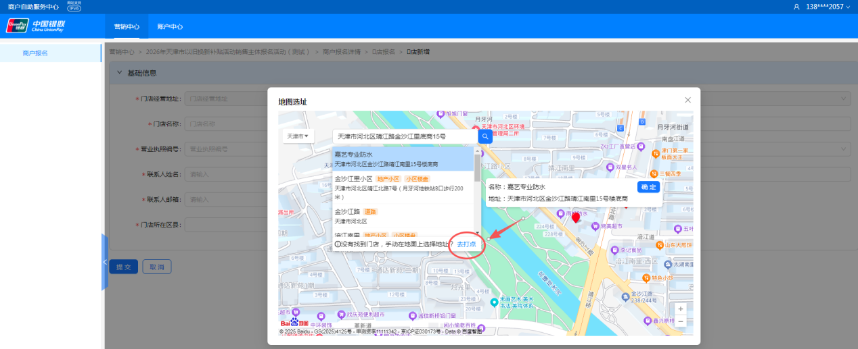
（五）在右侧对话框中录入门店实际经营地址（2025年向银联商务申请活动专用POS机具时预留的门店地址，如无存档可联系银联商务局客户经理提供）后，点击确定。
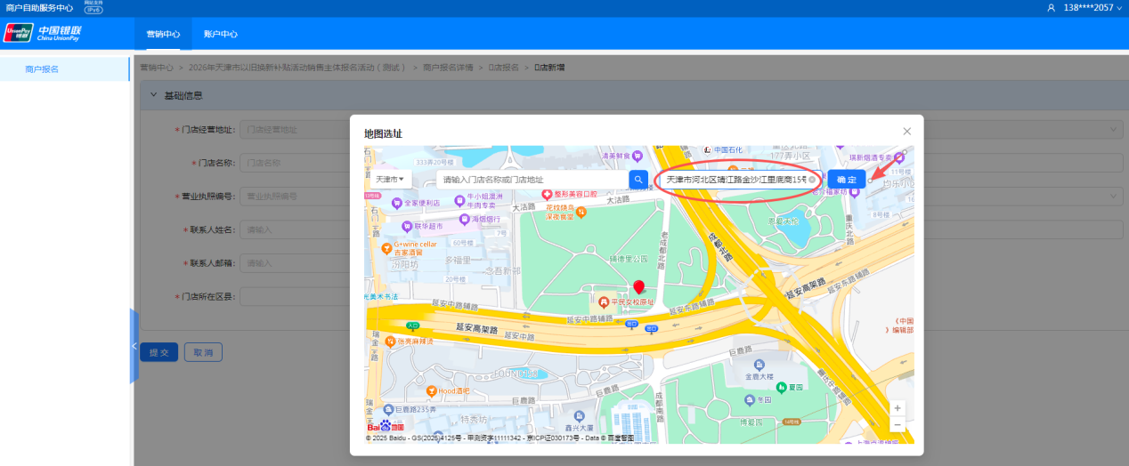
（六）至此步，地址信息已按照实际经营地址录入完毕，继续正常录入门店名称（2025年申请活动专用POS机具时预留的门店名称）。
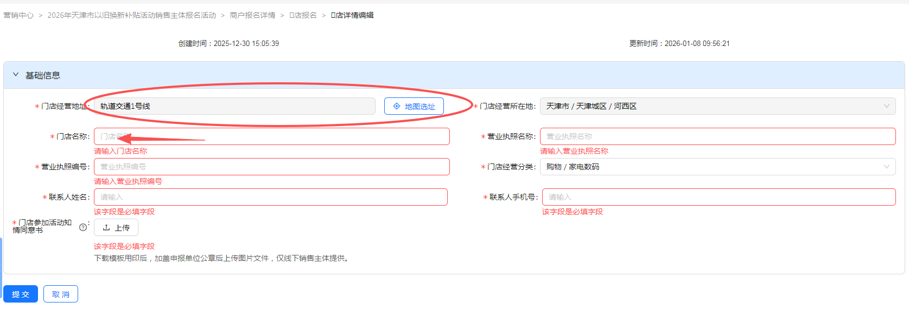
（七）继续完成其他信息录入后提交即可。
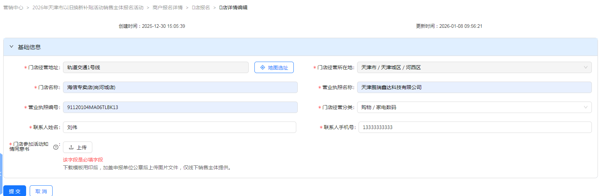
- 上传门店参加活动知情同意书：门店参加活动知情同意书（PDF格式，加盖申报单位公章，仅线下销售主体提供，模板见活动公告附件1）
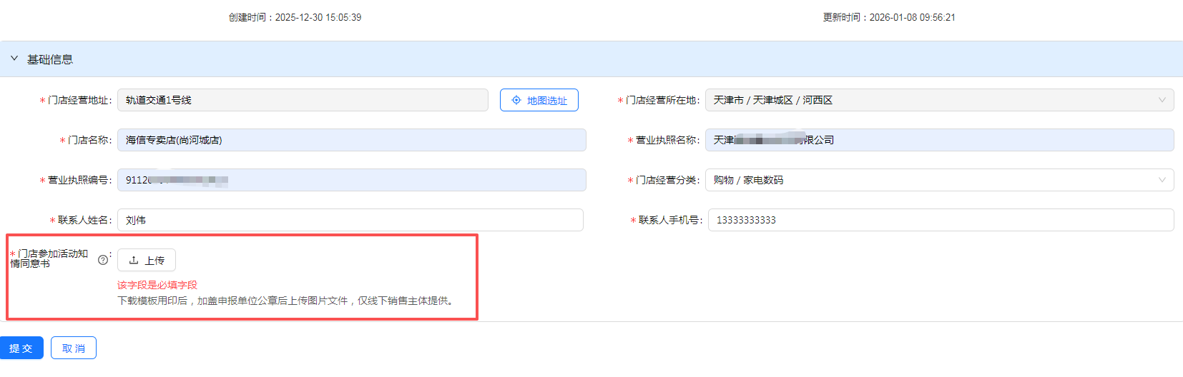
（九）全部信息录入完毕后，点击确认报名按钮提交后即可完成报名工作。
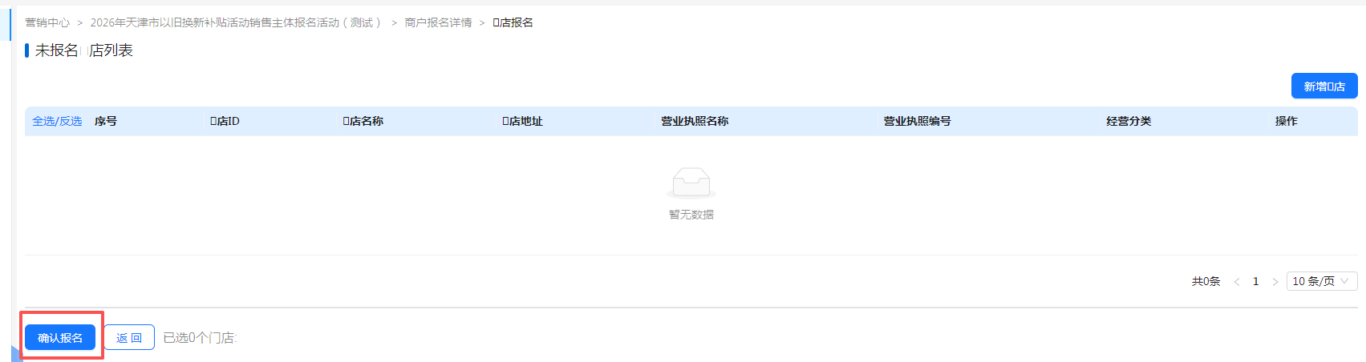

四、报名信息查看
通过首页进入“已报名营销活动”-“查看报名详情”来查看报名的企业和门店的审核状态。
（一）在“商户报名详情”页面展示企业入驻审核和企业报名信息审核状态，审核不通过支持在右侧点击“修改”重新提交。
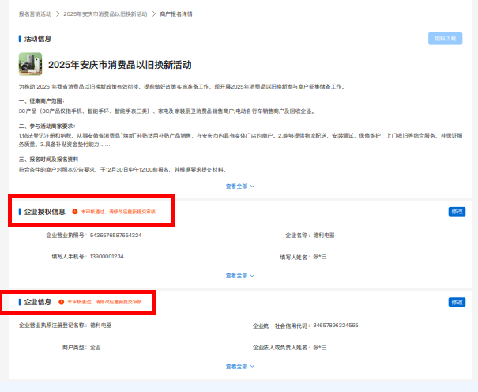
（二）门店报名状态查看
1、在“商户报名详情”页面的“报名审核记录”的门店列表中支持查看门店的审核状态。
2、点击“报名成功门店”支持展示和查看已报名成功的门店。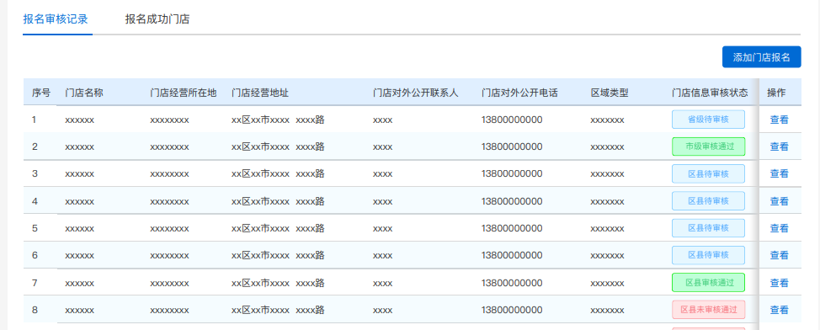
3、点击“查看”进入门店详情审核状态。
